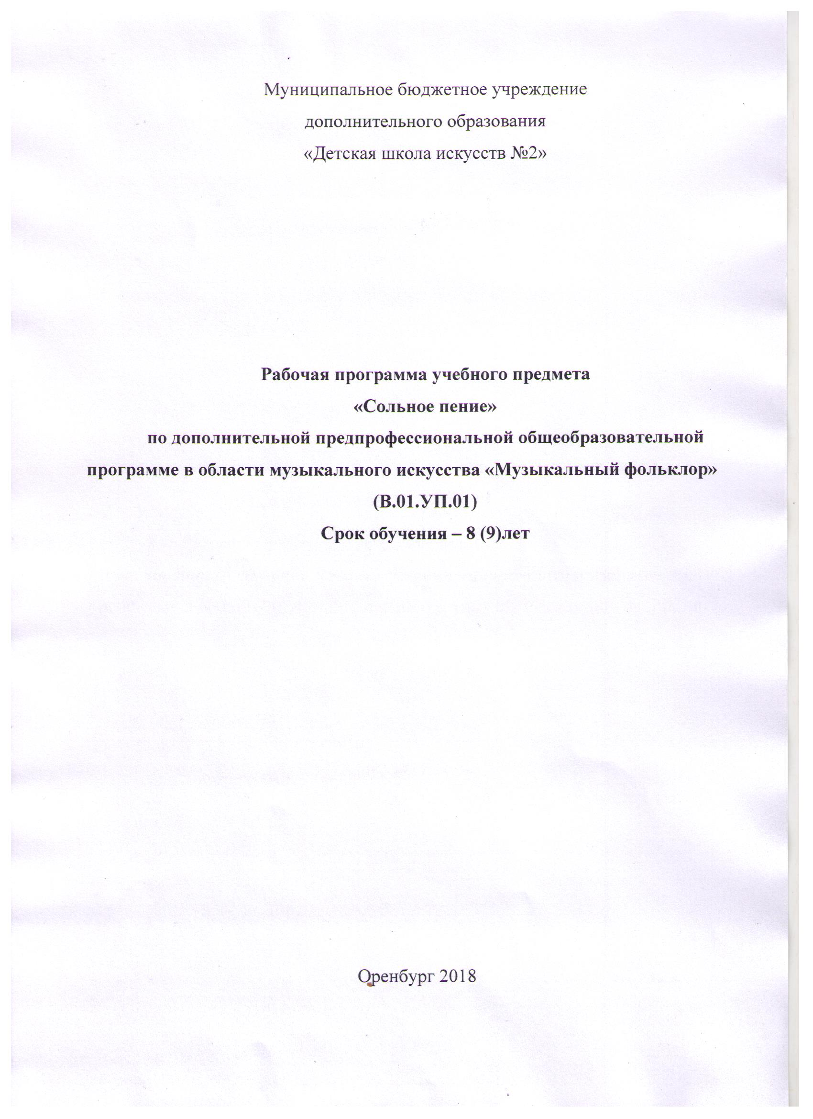

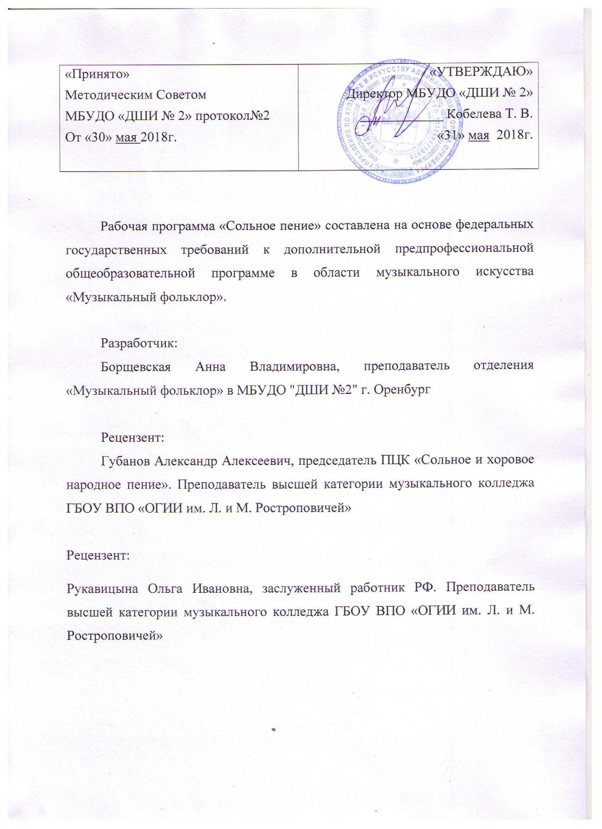

Структура программы учебного предмета
1. Пояснительная записка
- Характеристика учебного предмета, его место и роль в образовательном процессе;
- Срок реализации учебного предмета;
- Объем учебного времени, предусмотренный учебным планом образовательного
учреждения на реализацию учебного предмета;
- Форма проведения учебных аудиторных занятий;
- Цель и задачи учебного предмета;
- Обоснование структуры программы учебного предмета;
- Методы обучения;
- Описание материально-технических условий реализации учебного предмета;
2. Содержание учебного предмета
- Сведения о затратах учебного времени;
- Календарно-тематические планы по годам обучения (классам);
3. Требования к уровню подготовки обучающихся
4. Формы и методы контроля, система оценок
- Аттестация: цели, виды, форма, содержание;
- Критерии оценки;
5. Методическое обеспечение учебного процесса
- Методические рекомендации педагогическим работникам;
6. Списки рекомендуемой методической и нотной литературы, аудио и видеоматериалов
- Учебно-методическое сопровождение
- Список литературы и средств обучения
- Музыкальные сборники

Пояснительная записка
Характеристика учебного процесса, его место и роль в образовательном процессе

Учебный предмет «Сольное пение» является вариативной частью дополнительной предпрофессиональной общеобразовательной программы в области искусств «Музыкальный фольклор » и разработана в соответствии с ФГТ к минимуму содержания, структуре и объёма учебного времени.
В настоящее время активно возрождаются национальные культурные традиции как средство воспитания подрастающего поколения, привития художественного вкуса, этических, эстетических норм, издревле заложенных в народном песенном творчестве. Появляются различные коллективы, как взрослые, так и детские, исполняющие народные песни и авторские произведения в народном стиле. Это фольклорные ансамбли, народные хоры, ансамбли песни и пляски. Наряду с этим с каждым годом возрастает интерес и к сольному народному пению. Особенно важными являются занятия с детьми, ведь народная песня формирует определенные нравственные каноны, мировозрение, бережное отношение к национальным традициям, а значит и к своей Родине, к своим истокам.
Обоснование выбора учебной программы вариативной части
Учебный предмет «Сольное пение» направлен на приобретение обучающимися знаний, умений и навыков народного пения, получение ими художественного образования, а также на эстетическое воспитание и духовно-нравственное развитие ученика.
Выявление одарённых детей в раннем возрасте позволяет целенаправленно развивать их профессиональные и личные качества, необходимые для продолжения профессионального обучения. Программа рассчитана на выработку у обучающихся навыков творческой деятельности, умения планировать свою домашнюю работу, навыков осуществления самостоятельного контроля своей учебной деятельности, умения давать объективную оценку своему труду, формирования навыков взаимодействия с преподавателем.

Срок реализации учебного предмета «Сольное пение»
Программа «Сольное пение» является программой вариативной части учебного плана по дополнительной предпрофессиональной программе в области музыкального искусства «Музыкальный фольклор» .
Программа рассчитана на 1-8 классы ДШИ и ДМШ. Занятия проводятся с 1 по 4 классы - 1 час в неделю, с 5 по 8 классы - два часа в неделю.
В 9 (дополнительном) классе занятия проводятся один час в неделю.

Объём учебного времени
Максимальная учебная нагрузка – 790 ч. Из них:
Аудиторные занятия – 395 ч.
Самостоятельная работа – 395 ч.
Название предмета | Распределение по годам обучения (в часах)
 | 1 | 2 | 3 | 4 | 5 | 6 | 7 | 8
Сольное пение | 1 | 1 | 1 | 1 | 2 | 2 | 2 | 2

Промежуточная аттестация:
-Зачеты, контрольные уроки –12, 14, 16 полугодии
В 9 классе максимальная учебная нагрузка-66 часов. Из них:
Аудиторные занятия-33 часа
Самостоятельная работа-33 часа
Зачет–18 полугодие

Формы проведения занятий
Беседа: излагаются теоретические сведения, которые иллюстрируются поэтическими и музыкальными примерами, наглядными пособиями, видеоматериалом.
Практические занятия: ученик разучивает песню, работает над техникой исполнения.
Итоговое занятие: контрольный урок, зачет, экзамен, концерт.

Каждое занятие строится по схеме:
-настройка певческого голоса: комплекс упражнений для работы над певческим дыханием (2-3 мин);
-дыхательная гимнастика;
-распевание;
-работа над произведением;
-анализ занятия;
-задание на дом.
Все это постепенно и последовательно усложняется от занятия к занятию.

Цель и задачи учебного предмета.

Цель данной программы – приобретение начальных вокально-технических навыков, органичное и естественное музыкальное воспитание детей 7-15 лет на основе русского музыкального фольклора и авторских песен в народном стиле.
Основные задачи:
-Формирование интереса к народной песне;
-Воспитание национального самосознания;
-Познание учащимися красоты родного языка и своеобразия русской народной мелодии;
-Развитие музыкальных способностей;
-Формирование и закрепление начальных певческих навыков (народной манеры пения);
-Развитие творческих способностей и артистизма.

Обоснование структуры программы учебного предмета

«Сольное пение»

Обоснованием структуры программы являются ФГТ, отражающие все аспекты работы преподавателя с учеником.
Программа содержит следующие разделы:
- сведения о затратах учебного времени, предусмотренного на освоение учебного предмета;
- распределение учебного материала по годам обучения;
- описание дидактических единиц учебного предмета;
- требования к уровню подготовки обучающихся;
- формы и методы контроля, система оценок;
- методическое обеспечение учебного процесса.
В соответствии с данными направлениями строится основной раздел программы «Содержание учебного предмета».

Методы обучения
Для достижения поставленной цели и реализации задач предмета используются следующие методы обучения:
- словесный (рассказ, беседа, объяснение);
- наглядный (наблюдение, демонстрация);
- практический (упражнения воспроизводящие и творческие).

Описание материально-технических условий реализации учебного предмета
Материально-техническая база образовательного учреждения должна соответствовать санитарным и противопожарным нормам, нормам охраны труда.
Для проведения вокальных занятий потребуется:
- проветриваемое просторное помещение
-фортепиано
-баян
-гармонь
-набор шумовых инструментов
-набор духовых инструментов
Для анализа вокальной работы потребуется :
- аудио-визуальная аппаратура
Для выступлений понадобятся сценические костюмы.

Учебные аудитории для занятий по учебному предмету «Сольное пение» должны иметь площадь не менее 9 кв.м и звукоизоляцию.

2.Содержание учебного предмета
Сведения о затратах учебного времени.

Сведения о затратах учебного времени, предусмотренного на освоение учебного предмета «Сольное пение», на максимальную, самостоятельную нагрузку обучающихся и аудиторные занятия:

 | Распределение по годам обучения
Класс | 1 | 2 | 3 | 4 | 5 | 6 | 7 | 8 | 9
Продолжительность  учебных занятий  (в неделях) | 1 | 1 | 1 | 1 | 2 | 2 | 2 | 2 |  | 1
Кол-во часов на  аудиторные занятия  (в неделю) | 1 | 1 | 1 | 1 | 2 | 2 | 2 | 2 |  | 1
Общее количество часов  на ауд. занятия  по годам | 32 | 33 | 33 | 33 | 66 | 66 | 66 | 66 |  | 33
Кол-во часов на  внеаудиторные занятия (в неделю) | 1 | 1 | 1 | 1 | 2 | 2 | 2 | 2 |  | 1
Общее кол-во  внеаудиторных/самостоятельных занятий по годам | 23 | 33 | 33 | 66 | 66 | 66 | 66 | 33 |  | 33
Максимальное  кол-во учебных  занятий в год | 64 | 66 | 66 | 132 | 132 | 132 | 132 | 66 |  | 66

Учебный материал распределяется по годам обучения - классам. Каждый класс имеет свои дидактические задачи, и объем времени, предусмотренный для освоения учебного материала.

Календарно-тематические планы по годам обучения (классам)
Календарно-тематические планы по годам обучения отражают
последовательность изучения разделов и тем программы с указанием
распределения учебных часов по разделам и темам учебного предмета.

1 класс
Освоение певческих навыков | Максим. нагрузка | Аудиторные занятия | Самост.  работа
-Освоение диафрагмального дыхания  -Свободной артикуляции (свободная нижняя челюсть)  -Координация слуха и голоса на основе простейших песенных образцов  -Кантиленного звуковедения  -Соединение песни с простейшими движениями | 64 | 32 | 32

Примерная программа академического концерта
«Костромушка - Кострома» Белгородская обл.
«Блины» обр. А. Абрамова
«Ходит матушка - весна» обр. Е. Комальковой
«Благослови мати» - Брянская обл.

2 класс

Освоение певческих навыков | Максим. нагрузка | Аудиторные занятия | Самост.  работа
-Работа над закреплением навыков, освоенных в первом классе  -Смысловые акценты, речевая подача звука  -Мягкая атака звука  -Чистая и осмысленная интонация  -Элементы народной хореографии как неотъемлемая часть народного песенного творчества.  -Артистизм (естественность, искренность, понимание того, о чем поет). | 66 | 33 | 33

Примерные программы академического концерта.
«Земляничка - ягодка» Владимирская обл.
«Я по бережку похаживала» Орловская обл.
«Я по травкам шла» Свердловская обл.
«Утка луговая» Костромская обл.

3 класс
Освоение певческих навыков | Максим. нагрузка | Аудиторные занятия | Самост.  работа
-Работа над закреплением навыков, освоенных в первом и втором классах  -Высокая позиция звука  -Развитие гибкости голоса  -Динамические оттенки  -Пение acapella небольших песен с несложным музыкальным материалом (например, заклички) | 66 | 33 | 33

Примерные программы академического концерта.
«Ох, на горе» Владимирская обл.
«У ворот коноплинка» Воронежская обл.
«Ну-ка, Вася - утёночек» Сведловская обл.
«Синеглазый василек. Муз. Костюка»

4 класс

Освоение певческих навыков | Максим. нагрузка | Аудиторные занятия | Самост.  работа
-Работа над закреплением навыков, освоенных в предыдущих классах  -Пение календарных песен - acapella  - Работа над сценическим образом.  - Укрепление опоры звука.Распевная открытая,крупная речь до ощущения звукопотока. | 66 | 33 | 33

Примерные программы академического концерта.
«Посеяли девки лен» Свердловская обл.
«Жил я у пана»Пензенская обл.
«Колокольчик» Муз. Пономарева, сл. Бокова.

«А быть, может, и не так» Муз. Пономарева
5 класс
Освоение певческих навыков | Максим. нагрузка | Аудиторные занятия | Самост.  работа
- Укрепление опоры звука  - Волевой интонационно-окрашенный посыл слова в разговорной манере. Высокая позиция. Ясная открытая подача голоса. Ровность звуковедения.  - Расширение примарной зоны на 4-5 ступеней вверх и вниз. | 66 | 33 | 33

Примерные программы академического концерта.
«Я во лесе был» Самарская обл.
«Тетерка» Свердловская обл.
«Шла утица» Кировская обл.
«Ой, маменька, Пашку люблю» Пермская обл.

6 класс
Освоение певческих навыков | Максим. нагрузка | Аудиторные занятия | Самост.  работа
-Плотная динамическая подача. Укрепление опоры звука  -Осмысленный отчетливый распев слов на звукопотоке до ощущения словозвука в темпоритме и характере песни.  -Пение с ff на pp , пение с pp на ff. Филировка звука  - Пение acapella календарных песен | 132 | 66 | 66

Примерная программа академического концерта.
«Подруженька» Белгородская обл.
«Страдания под балалайку» Свердловская обл.
«Дедуровские припевки» Оренбургская обл.
«Мы с подруженькой» Свердловская обл.

7 класс
Освоение певческих навыков | Максим. нагрузка | Аудиторные занятия | Самост.  работа
-Плотная динамическая подача. Укрепление опоры звука  -Сохранение распевной открытой крупной речи в звукопотоке в быстром темпе произведений и вокальных упражнений.  -Единообразная манера звукоизвлечения  - Равномерное расходование дыхания на всю мелодическую фразу. Словесные логические ударения. Опорные слоги.  Главные и второстепенные слова. | 132 | 66 | 66

Примерные программы академического концерта.
«Барыня» Свердловская обл.
«Чернобровый, черноокий» Донская
«В лесу канарейка» Липецая обл.
«Вася, Вася, Василечек» Тульская обл.

8 класс

Освоение певческих навыков | Максим. нагрузка | Аудиторные занятия | Самост.  работа
- Энергичный, волевой, близкий распев слова в высокой позиции с ощущением опоры.  -Подача голоса в "близкой"высокой позиции на плотной опоре до ощущения звукополета  -Тембровая окраска голоса в примарной зоне  -Эмоциональность подачи музыкального материала | 132 | 66 | 66

Примерная программа академического концерта.
«Тимоня» Курская обл.
«Пойдемтя, девки» Пермская обл.
«Здравсвуй, зимушка - сударушка» муз. Ю. Гаврилова, сл. Народные
«Пишет, пишет царь турецкий» Воронежская обл.

9 класс (дополнительный год обучения)
Освоение певческих навыков | Максим. нагрузка | Аудиторные занятия | Самост.  работа
-Работа над закреплением навыков, освоенных в седьмом и восьмом классах  -Высокая позиция звука  -Развитие гибкости голоса  -Динамические оттенки  -Пение acapella | 66 | 33 | 33

Примерная программа академического концерта.
«Запросватали младешеньку» обр. В. Попикова
«В нас по матушке, по Волге» обр.Е. Макаренковой
«Скоморошина» муз. А. Артемкина, сл. народные
«Сибирский соловей». Муз. Кудрина, сл. Алексеева.
«Гармонь бедовая!» Муз. Заволокина,сл. Народные

Примерный репертуарный список

1-3 класс
Календарные:
«Нива золотая»
«Серпы золотые»
«Авсень, авсень, подавай совсем»
«Коляда-моляда»
«Ой, боярыня-хозяюшка»
«Масленица-полизуха»
«Подай, Боже, ключик»
«В чистом поле плужок ходит»
Потешки, прибаутки
«Сивка-воронка»
«Зайчик, ты зайчик»
«Сорока, сорока»
«Был у бабушки козел»
«Пошел Ванька по воду»
«Ой, чук-чучики»
Заклички, приговорки
«Солнышко, солнышко»
«Радуга-дуга»
«Весна-красна, приходи скорей»
«Дождик, лей, лей, лей»
«Дождик, дождик, пуще»
«Жаворонок – дуда»
Русские народные песни
«Верба-вербочка»
«Уж как я свою коровушку люблю»
«Ой, хонька-махонька моя»
«Как у бабушки козел»
«Летели две птички»
«Это ж где было видывано»
«Неделька»
Авторские песни в народном стиле
«Со двора, со дворика» (напев и слова А. Оленичевой)
«Соловей на веточке тёх да тёх» (сл Вараввы, муз.Пономаренко)

4 класс

Свадебные
«Подойду, подойду»
«Ой, куры куры»
«Да на ком у на кудри русые»
«Наша подруженька обманщица»

Плясовые и шуточные
«Ах ты, Груня»
«Я во сад пошла»
«А я в садике была»
«Посылала меня мать яровое жито жать»
Хороводные
«Как на горке калина»
«При народе в хороводе»
«Ой вы, ветры-ветерочки»
«Ой, да уж ходила девчоночка»
«Поиграйте, красны девки»
«Я по улице хожу»

Частушки, припевки, страдания
«Повей, нежный ветерочек»
«Ой, что ж ты, белая береза» (Орловские страдания)
«Раз-два, люблю тебя»

Лирические
«Вылетала сизая голубка»
«Ты, рябинушка»
«Выходила Маша»

Авторские песни в народном стиле
«Тимоня» (сл М. Мордасовой, муз народная обр. Яркина)
«Вились, вились, кудерьцы» (муз.В. Панина, сл. народные)
«Захотела меня мать за Егорушку отдать» (сл. В. Бокова, муз. В. Лаптева
«Расплескай, гармонь страданья»(сл. М. Мордасовой, муз.народная обр. Руденко)
«Частушки-веселушки» (муз.Руденко, обр. текста М. Мордасовой)
«Дорогой мой, дорогой» (муз.Руденко, сл. М.Мордасовой)
«Донские девичьи страдания» (сл. М. Мордасовой, муз.народная обр. Руденко)

5 класс
Свадебные
«Сборы, моя сборы»
«Запели птиченьки на дворе»
«Трубушка трубит»
«Красота ли моя, красота»
Плясовые
«Как со вечера пороша»
«Ой, мамка, печенки болят»
«Как у Васьки глаза баски»
«У всех мужья молодые»
«Топится, топится в огороде баня»
«Я на горку шла»
«Камаринская»

Частушки
«Давайте, девушки, качнемся»
«Попоем, подруга, песен»
«Вы послухайте, ребята»
Лирические
«За двором, двором»
«В лесу канарейка»
«Ах, всю ночь я прогуляла»
«И не кукуй, кукушечка»

Авторские песни в народном стиле
«Частушки-коротушки» (сл. М. Мордасовой, муз. народная обр. Руденко)
«Иван-Иванович» (муз. И. Руденко, сл. М. Мордасовой)
«Завлекалочка» (сл. М. Мордасовой, муз. народная обр. Руденко)
«Всю неделю с милым врозь» (муз. В. Руденко, сл. М. Мордасовой)
«Моршанские страдания» (сл. М. Мордасовой, муз. народная обр. В. Руденко)
«Соперницы» (сл. М. Мордасовой, муз. народная обр. В. Руденко)
«Летят утки»

6 класс

Частушки, припевки, страдания
«Костромские частушки»
«Вологодские припевки»
«Воронежские частушки»
Плясовые
«Не будите молоду»
«У мня младой муж
«Тимоня.» Напев Мордасовой.
«Опять гармонь играет» Муз. Заволокина.
«С балалайкой жить милее» Муз. Заволокина.
Рекрутские
«Ох, там летел павлин» гнядой»
«А у Володи на току»
Авторские песни
«А – ох, собирайтесь братцы»

7 класс
Календарные
«Шла-то по полю Мати Мария»
«На печке сучок — ета мой старичок»
Плясовые
«Пойду, взойду на гору»
«Я на печке молотила»
«Как упали снежки»
Хороводные, лирические
«Под калиною»
«Ой, ты яблонька»
«Во лузьях»
«Из-за лесику, да лесу темного»
Авторские песни.
«Сибирский соловей.» Муз. Кудрина, сл. Алексеева.
«Камушки». Муз Морозова, сл. Рябинина
«Расстаня.» Муз. Заволокина, сл. народные
«Кнопочки баянные». Муз.Темнова
«Синеглазая россияночка». Муз. Щекотова, сл.Волкова.
«Гармонь бедовая!» Муз . Заволокина, сл. Народные
«Я пойду молода, разгуляюсь». Муз. Смоленцевой.
«Каемочка-каемка». Муз. Смоленцевой
«Ведра я несла». Муз. Пипекина.
«Банька деревенская». Муз. Пипекина.
«Семечки». Муз. Темнова, сл. Левицкого.
«Зимушка». Муз. Левашова.
«Деревеньки малые». Муз Заволокина.
«Уральская рябинушка». Муз. Родыгина, сл. Пилипенко.
«Пшеница золотая». Муз. Блантера.
«Надолго». Муз. Заволокина.
«Светит месяц» .Муз. Бондаренко.

8 класс
Календарные
«Чиёж это поле» Смоленская обл.
«Иванькина мати» Брянская обл.
«Ныбару тетярёв» Брянская обл.
«Весна - недалечка»
Свадебные
«Во горенке, во новой»
«Вечор голубь, вечор сизый»
Хороводные, лирические
«То не ветер ветку клонит»
«Уж ты сад»
Плясовые
«Из-под дуба, из-под вяза»
«За горою у колодца»
«Комарики,комарочки, мои»
«Перевоз Дуня держала»
«Пряха»
Авторские песни
«Тимоня.» Напев Мордасовой.
«Опять гармонь играет». Муз Заволокина.
«С балалайкой жить милее». Муз. Заволокина.
«Ох, что ж ты Ваня загордился?» Напев Мордасовой.
«Ты мне нитки не мотай».Муз Заволокина.
«Ведра мои». Муз. Пономаренко.
«Именины Москвы». Муз. Заволокина, сл. Семернина.
«Семечки».Муз. Темнова.
«У берега речки». Муз. Кудрина.
«Сибирский соловей». Муз. Кудрина, сл. Алексеева.
«Камушки». Муз Морозова, сл. Рябинина

9 класс (дополнительный год обучения)

Календарные
«Ой масленая, любота ,моя»
«Чтой-то звон»
«Динь,динь, динь»
Свадебные
«Ехали бояре из Нова-города»
«Месяц печет перед горницей»
«Ваню матушка спородила»
Плясовые
«Хорошенький, молоденький»
«Ай с посереди мутовочка похаживала»
«Вася, Вася, Василечек»
«Выйду ль я на реченьку»
«Сама садик я садила»
Хороводные, лирические
«Чернобровый,черноокий»
«В лесу канарейка»
«Ой, да уж ходила девчоночка»
«Поиграйте, красны девки»
«Я по улице хожу»

Авторские песни в народном стиле
«Кабы были златы крылышки»(сл. Георгиева, муз. Н Кутузова)
«Посреди двора широкого» (сибирская праздничная обр. Г.и А. Заволокиных)
«Ты прости-прощай» (обр. В. Городовской)
«Огонек» (сл. Б. Дубровина, муз. Калистратова)
«Вьюга» (сл. О. Фадеевой, муз. С.Туликова)
«В ноябре на дворе» (сл. П. Косоножкина, муз. Н. Кутузова)

3. Требование к уровню подготовки обучающихся.

В результате изучения дисциплины ученик должен:
-Осуществлять самостоятельный контроль своей учебной деятельности
-Уметь давать объективную оценку своему труду, формировать навыки взаимодействия с преподавателями и обучающимися в образовательном процессе
-Иметь уважительное отношение к иному мнению и художественно-эстетическим взглядам, понимать причины успеха/неуспеха собственной учебной деятельности
-Определять наиболее эффективные способы достижения результата
-Уметь планировать свою домашнюю работу
-Приобретать навыки творческой деятельности

4. Формы и методы контроля, система оценок.
Учет успеваемости учащихся организован согласно требованием ФГТ

Аттестация: цели, виды, форма, содержание
Основными видами контроля успеваемости являются:
- текущий контроль успеваемости учащихся;
- промежуточная аттестация;
- итоговая аттестация.
Каждый вид контроля имеет свои цели, задачи, формы.
Текущий контроль направлен на поддержание учебной дисциплины, выявление отношения к предмету, на ответственную организацию домашних занятий, имеет воспитательные цели, может носить стимулирующий характер. Текущий контроль осуществляется регулярно преподавателем, оценки выставляются в журнал и дневник учащегося. При оценивании учитывается:
- отношение ученика к занятиям, его старания и прилежность;
- качество выполнения предложенных заданий;
- инициативность и проявление самостоятельности как на уроке, так и во время домашней работы;
- темпы продвижения.
На основании результатов текущего контроля выводятся четвертные оценки. Особой формой текущего контроля является контрольный урок, который проводится преподавателем, ведущим предмет.
Промежуточная аттестация определяет успешность развития учащегося и степень освоения им учебных задач на определённом этапе. Наиболее распространёнными формами промежуточной аттестации являются контрольные уроки, проводимые с приглашением комиссии, зачёты, академические концерты.
Каждая форма проверки (кроме переводного экзамена) может быть как дифференцированной (с оценкой), так и не дифференцированной.
При оценивании обязательным является методическое обсуждение, которое должно носить рекомендательный, аналитический характер, отмечать степень освоения учебного материала, активность, перспективы и темп развития ученика.
Участие в конкурсах приравнивается к выступлению на академических концертах и зачётах. Переводной экзамен является обязательным для всех.
Переводной экзамен проводится в конце каждого учебного года, определяет качество освоения учебного материала, уровень соответствия с учебными задачами года.
Контрольные уроки и зачёты в рамках промежуточной аттестации проводятся в конце учебных полугодий в счёт аудиторского времени, предусмотренного на предмет «Сольное пение».
По завершении академического концерта допускается его пересдача, если обучающийся получил неудовлетворительную оценку. Условия пересдачи и повторной сдачи экзамена определены в локальном нормативном акте образовательного учреждения «Положение о текущем контроле знаний и промежуточной аттестации обучающихся».
Итоговая аттестация определяет уровень и качество владения полным комплексом музыкальных, технических и художественных задач в рамках представленной сольной программы.

Критерии оценки

Оценка «5» высокий уровень – индивидуальность исполнения, яркость тембральной окраски, поставленное дыхание, хорошо развитый ладовый и гармонический слух, точное интонирование мелодии, умение импровизировать на заданную тему и самостоятельно, творческая активность, его инициатива; быстрое осмысление задания, точное, выразительное его исполнение без помощи взрослого; ярко выраженная эмоциональность (во всех видах музыкальной деятельности).
Оценка «4» уровень – выше среднего – умение держаться на сцене, чистота интонирования, достаточно развитый ладовый и гармонический слух, дыхание ближе к смешанному, творческая активность, точное выразительное исполнение, эмоциональность во всех видах музыкальной деятельности.
Оценка «3» средний уровень– не достаточно яркий тембр, но интонирует достаточно точно, дыхание не достаточно развито, проявляет эмоциональный интерес, желание включиться в музыкальную деятельность, но на сцене держится не достаточно раскованно. Ребёнок затрудняется в выполнении задания. Требуется помощь педагога, дополнительное объяснение, показ, повторы.
Оценка «2» низкий уровень – интонирует не точно, (либо гудошник), неприятный для восприятия тембр голоса, дыхание поверхностное, малоэмоционален, “ровно”, спокойно относится к музыке, к музыкальной деятельности, нет активного интереса, равнодушен. Неспособен к самостоятельности.
Критерии оценок по годам обучения:
1-2 класс: навык певческого дыхания, чистота интонирования, выразительность исполнения
3-4 класс: пение a cappella, четкая дикция, пение с элементами движения
5-6 класс: пение с сопровождением шумовых музыкальных инструментов, пением с разной динамикой и сменой ритма.
7-8 (9) класс: выразительность исполнения, чистота интонирования, пения с различными инструментами и хореографией, пение a cappella протяжных и календарных песен.

5. Методическое обеспечение учебного предмета
Методические рекомендации педагогическим работникам.
Разнообразные формы занятий народным песенным творчеством требуют преподавателя целого комплекса специальных знаний и навыков, связанных с драматургией народных песен, основами народного танца, народными обрядами, обычаями, актерским мастерством, игрой на народных инструментах. В народном искусстве все это, вместе взятое, представляет собой естественно развивающийся, содержательно и эмоционально направленный процесс творчества-исполнительства. Руководитель должен быть не только педагогом – хормейстером, но и хорошим организатором, человеком находчивым, инициативным. Эти качества особенно необходимы в формировании народно – певческого коллектива.
При подборе репертуара задача руководителя состоит в том, чтобы как можно ярче и богаче пропагандировать русское национальное песенное творчество. Репертуар вокалиста должен базироваться на трех основных составляющих:
-подлинных образцах народного фольклора;
-обработках русских народных песен;
-авторской музыки для народных хоровых коллективов.
При этом необходимо соблюдение важных условий:
-сохранение исполнительского стиля народной песни, как внутри региона, так и общерусского плана;
-сохранение стиля композитора – автора обработок русских народных и оригинальных сочинений.
Структура построения индивидуального урока: распевание - вокальные упражнения - работа над произведением.
Технический зачет может представлять собой исполнение народной мелодии в трех вариантах: исполнение мелодии нотами, звуками, словами.
В процессе работы над голосом, педагог может использовать такие методы и приемы, как:
Методы обучения: показ, разъяснение, сравнение, самостоятельный поиск.
Методы организации учебно-воспитательного процесса: ситуация успеха, ситуация творчества, положительная перспектива.
В целях охраны голоса ученика не рекомендуется назначать в качестве домашнего задания пение в домашних условиях. Домашние задания должны представлять собой выучивание текстов песен, работу над образным содержанием произведения.
Принципы обучения:
- Принцип комплексного обучения : на занятиях вокала следует вести одновременную работу над вокальными навыками и развитием художественного мышления певца.
- Принцип последовательности: усвоение материала должно происходить от простого к сложному.
- Принцип перспективности: в работу следует вводить произведения для проработки для развития голоса.
- Принцип учета индивидуальных потребностей: при выборе репертуара следует учитывать вкусовые потребности ребенка.
6.Список рекомендуемой методической и нотной литературы, аудио и видеоматериалов

Музыкальные сборники
1. Библиотека фольклора. Вып. 2 – М.: издательство В.Н. Зайцева, 2005
2. Засыпкина Т. Солнце, солнце колесом. Репертуарный сборник для детского ансамбля народной песни, вып.1 Челябинск, 2004
3. Игнатьев И. Поет «Надежда» Вып.1-2. Хрестоматия. Челябинск: ЧГАКИ, 2006- 2008
4. Клименко Л, Шутова Л. Живые источники. Сборник народных песен для ансамблей и хоров народно – песенного направления детей младшего школьного возраста. Челябинск, 2011
5. Наумено Г. Новогодний хоровод. Курские народные новогодние песни – М.: Современная музыка, 2014
6. Позднеев В.Степная дорога – Оренбург: Оренбургское книжное издательство, 2002
7. Поют дети с русским академическим оркестром. Вып.1, 2 Новосибирский государственный областной дом народного творчества, 2005
8. Федорова Л. Обрабоки русских народных песен и песни Юрия Гаврилова. Шадринск: Исеть, 1997
9. Шамина А. Репертуар народного певца. Вып.1 - М.: Русская песня, 1998
10. Шамина А. Репертуар народного певца. Вып.2 - М.: Русская песня, 1998
11. Шамина А. Репертуар народного певца. Вып.3 - М.: Русская песня, 1993
12. Шамина А. Репертуар народного певца. Вып.4 - М.: Русская песня, 1995
13. Шамина А. Репертуар народного певца. Вып.5 - М.: Русская песня, 1997
14. Яковишина Е. Русская народная песня для детей: В помощь музыкальным работникам дошкольных образовательных учреждений, учителям пения начальной и средней школы – СПб.: Детство – пресс, 1999

Список литературы и средств обучения
1.Беляева В. Воспитание голоса в народной манере пения (Методическая разработка для преподавателей музыкальных училищ). - М.:1980
2. Маркова Л., Шамина Л. «Режиссура народной песни». Методическое пособие. – М.: ВНМЦ и КПР, 1982
3. Маслова Ю.Русские народные певцы. Учебное пособие.-М.:2014
4. Мешко Н. Искусство народного пения. Вып. 1, 2. - М.: НОУ «Луч», 1996 г.
5. Шамина Л. Музыкальный фольклор и дети. Методическое пособие – М.: Республиканский центр русского фольклора.1989
6. Шамина Л. Основы народно - певческой педагогики. Учебное пособие. - М.: 2010
7. Шамина Л. «Школа русского народного пения.- М.: 1996 год.

Интернет - ссылки
1. http://voldemort.ru/diplom/15/metelka/d1.html
2.http://www.rnd-sale.ru/baklykova-elena-narodnaya-manera-peniya-osnovnyeprincipy/
3. http://mednurse.ru/bolezni/golos-tembr-i-dikciya-v-obshchenii
4. http://fanread.ru/book/6408634/
5. http://tv-22.ru/uroki-po-vokalu-uchimsya-pravilno-pet-uprazhneniya-na-dyxaniei-golosovye-svyazki.html/
6. http://muzsmile.ru/?page_id=420
7. http://alenavoice.ru/uroki-vokala/chto-takoe-raspevka-i-zachem-ona-nuzhna

